AIL ROUSSET 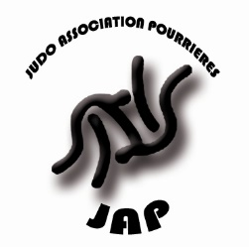

Chers adhérents,

Cette année, la fête du club aura lieu à Rousset.
Vendredi 24 juin 2016 Rdv à 17h30, au dojo de Rousset pour tous les élèves
des 2 clubs
(babies judokas, mini poussins, poussins, benjamins, minimes, cadets, juniors, séniors).
Remise des diplômes de grade pour toutes les catégories, récompenses pour les meilleurs judokas de l’année.
Les babies judokas, mini poussins feront des démonstrations devant les parents.
Les parents sont invités à ramener un gâteau ou une boisson pour faire un goûter final.

Samedi 25 JUIN 2016, RDV à 8H45 au gymnase de Rousset Roger Peysson
Certains élèves (de poussins à séniors) participent à un tournoi par équipes avec des clubs invités.
Podiums à la fin.
Buvette (boissons et sandwichs) sur place.

CONTACT : Fabrice DUVAL
0659327057
japjudo@orange.fr
japjudo.free.fr

